ICS 11.040.20

C 31



中华人民共和国国家标准

GB /T XXXX.1—XXXX

|  |
| --- |
|  |

医用输液（输血）器具用止流夹和流量调节器 第1部分：非液体接触式止流夹和流量调节器

Clamps and flow regulators for medical transfusion and infusion equipment- Part1：Clamps and flow regulators without fluid contact

（ISO 8536-14 Infusion equipment for medical use  —Part  14:Clamps and flow regulators for transfusion and infusion equipment without fluid contact，MOD）

|  |
| --- |
| 草案稿 |
| 完成日期：2020.4.22 |

XXXX - XX - XX发布

XXXX - XX - XX实施



前  言

本部分的全部技术内容为推荐性。

GB/T XXXX《医用输液（输血）器具用止流夹和流量调节器》，由下列部分组成：

------第1部分：非液体接触式止流夹和流量调节器

------第2部分：液体接触式刻度流量调节器

本部分为GB/T XXXX的第1部分。

本部分按照GB/T 1.1—2020给出的规则起草。

请注意本文件的某些内容可能涉及专利。本文件的发布机构不承担识别这些专利的责任。

本部分由国家药品监督管理局提出。

本部分由全国医用输液器具标准化技术委员会（SAC/TC106）归口。

本部分起草单位:。

本部分主要起草人:。

医用输液（输血）器具用止流夹和流量调节器 第1部分：非液体接触式止流夹和流量调节器

1 范围

本部分规定了医用输液（输血）器具用非液体接触式止流夹和流量调节器的要求。

本部分适用于医用输液（输血）器具用非液体接触式止流夹和流量调节器。

2 规范性引用文件

下列文件对于本文件的应用是必不可少的。凡是注日期的引用文件，仅注日期的版本适用于本文件。凡是不注日期的引用文件，其最新版本（包括所有的修改单）适用于本文件。

GB/T 16886.1 医疗器械生物学评价第1部分：风险管理过程中的评估和测试（ISO 10993-1）

3 术语和定义

下列术语和定义适用于本文件。

3.1

止流夹 **clamp**

从外部非液体接触式作用于输液/输血器具的部件，有“开/关”的功能，通过管路被用于停止或开启液体流量。

3.2

流量调节器 **flow regulator**

从外部非液体接触式作用于输液/输血器具的部件，有或无刻度，通过管路用于控制液体流量。

3.3

流量 **flow rate**

单位时间内的体积。

4 设计

非液体接触式止流夹和流量调节器应设计成用于控制输液/输血器具的液体的输送。非液体接触式止流夹和流量调节器应被设计成可以安全使用、避免意外操作，并且在操作过程中应不能刺破或损伤软管。

非液体接触式止流夹和流量调节器的典型设计如图1至图3所示。

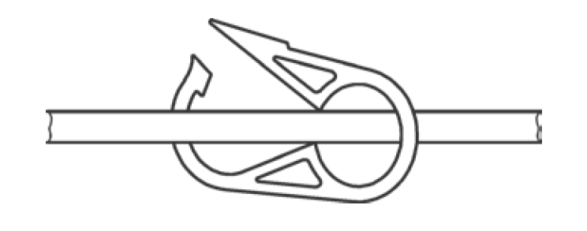

图 1 咔嘣夹的设计示例

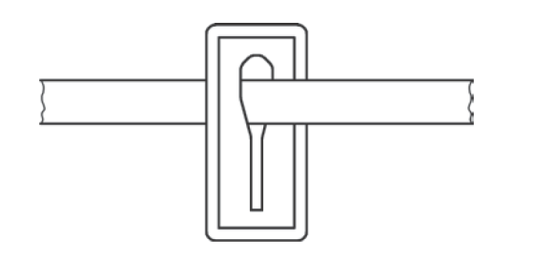

图 1 滑动夹的设计示例

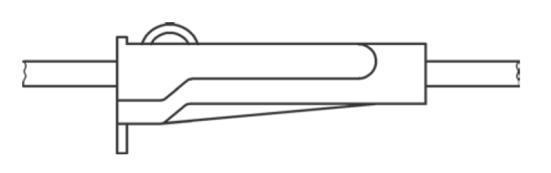

图 3 流量调节器（滚轮夹）的设计示例

5 材料

所用材料应符合第6章的要求。另外，所有条款中描述的材料应按GB/T 16886.1的要求进行评估。

6 物理要求

6.1 管路规格

非液体接触式止流夹和流量调节器应能作用于那些被设计成被使用的在外径、壁厚和特性范围内的软管。

注：输液器/输血器和血袋的管路典型的外径在3.0mm~4.5mm范围内，同时壁厚为0.4mm~0.6mm。对于新生儿和特殊应用，这可能非常不同。

6.2 工作/作用温度

非液体接触式止流夹和流量调节器应能在医疗器械适用的应用温度范围内作用于软管。

6.3 结构

非液体接触式止流夹和流量调节器应在通道、槽或其他合适的设计中可容纳软管，以确保管的整个外径一直受到限制，并在关闭过程中完全阻止液体流动。

非液体接触式止流夹应被设计为“临时的”或“永久的”，视其在装置初始关闭时的作用方式而定。在单一的平面内，它们将能够锁定不超过一个动作。当关闭时，止流夹应阻止在适用的50kPa的压力下液体和气体的流动（见附录A.1）。

永久的非液体接触式止流夹应：

——可防止更改，和

——明显区别于临时的止流夹（例如，通过色标）

暂时的非液体接触式止流夹应：

——通过其子组件部分的两次动作可再次开启（非意外）；

——可通过确定的开和关循环来操作；

——明显区别于永久的止流夹（例如，通过色标）。

6.4 流量

非液体接触式流量调节器应能调节液体流量从零至最大。非液体接触式流量调节器宜能在一次应用中持续使用而不损伤管路。非液体接触式流量调节器和管路接触在一起贮存时不宜产生有害反应。

对于非液体接触的刻度式流量调节器，应按照附录A.2进行试验。

附录A

（规范性附录）

物理试验

A.1 压力试验

A.1.1 试验开始前，在试验温度下对整个系统进行状态调节。

A.1.2 将非液体接触式止流夹或流量调节器设定在“开”的位置，并将其安装在与器械相适宜的规格的管路上，同时两端打开，并将上游端连接至提供的压缩空气源。

A.1.3完全关闭非液体接触式止流夹或流量调节器。将管路和非液体接触式止流夹或流量调节器浸入（40±1）℃的水中，并向管路的一端内部施加高于大气压50 kPa的气压持续15s。检查打开的一端是否有任何泄漏。

A.1.4 若需要，可在适当温度的水中重复测试A.1.3，并检查开口端的任何空气泄漏。

A.2 刻度式流量调节器的流量测定

A.2.1将非液体接触式流量调节器连接至现有的重力输液器，或者使用带有流量调节器的一体的重力输液器，并在试验温度（23±2）℃条件下进行状态调节。  
A.2.2在（23±2）℃下准备装有氯化钠溶液的容器[浓度（NaCl）= 9g / L]。  
A.2.3将静水压力预设为1m。

A.2.4当非液体接触式流量调节器处于“开”的位置时灌注重力式输液器，。对处于刻度盘的3个不同位置的流量进行试验：低、中、高的设定。  
 测试时间应与被选定的流量相适用。  
 流量精确度应符合制造商的说明。  
A.2.5准备一个装有氯化钠溶液[浓度（NaCl）= 9g /L]的容器和一个带有流量调节器的重力式输液器。将流量调节器设定在中间位置。使用1 m的静水压力。开始试验并稳定运行15分钟，然后连续6小时并每个小时读取一次收集到的体积。试验时间内流量的稳定性应至少在±10％以内。